南昌二中2016—2017学年度下学期第三次阶段性考试
高二地理试卷
一、选择题（50分）
下图为某区域城市化战略设想图。读图，完成下面小题。
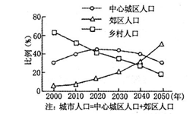
1．关于该区域城乡人口变化，下列叙述正确的是
A. 2020～2030年乡村人口都转移到了郊区 B. 2040年郊区人口超过乡村人口
C. 2050年乡村人口占30% D. 2050年中心城区人口数量与2000年相等
2．在该区域城市化过程中
A. 城市人口占总人口的比重先上升再下降
B. 劳动力由第一产业向第二、三产业逐渐转移
C. 城市数目增多，规模缩小
D. 城市数目减少，规模扩大

粤港澳大湾区指的是珠江三角洲的广东九市和香港、澳门两个特别行政区组成的城市群。2017年国务院政府工作报告中提出，要研究制定粤港澳大湾区城市群发展规划，发挥港澳独特优势，提升在国家经济发展和对外开放中的地位与功能。连接香港、澳门、珠海的粤港澳大桥即将建成。据此完成下列各题
3．研究制定粤港澳大湾区城市群发展规划，预计将来粤港澳大湾区内各城市
A. 一城独大 B. 分工协作 C. 模式趋同 D. 同业竞争
4．粤港澳大桥建成后，大湾区内部
A. 政治界限消失 B. 消费差异加大 C. 区域融合加快 D. 交通更加拥堵
5．粤港澳大湾区作为海上丝绸之路的起点之一，将首先辐射到
A. 东南亚 B. 中亚 C. 南亚 D. 澳大利亚
下图中甲地葡萄品质优良，是秘鲁国酒——皮斯科酒的生产原料。近年来，其种植规模不断扩大。据此完成下列各题。
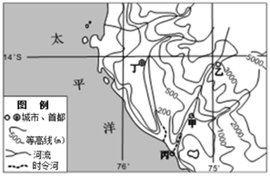
6．最佳葡萄酒厂选址是
A. 原料丰富的甲地 B. 水质优良的乙地 C. 交通便利的丙地 D. 市场广阔的丁地
7．葡萄生产规模扩大受到很多专家反对，反对者的理由最可能是
A. 加剧水土流失 B. 冷藏储存费用高 C. 导致下游地区荒漠化 D. 距离市场远Ziyuanku.com
8．有关图中等值线的叙述正确的是
A. 甲处海拔500米以上 B. 乙处山顶有永久性积雪
C. 丙处河流冬季水量丰富 D. 丁处河流水源补给以高山冰雪融水为主

根据土地利用结构调整的需要，科研人员对某生态脆弱区的农业土地利用拟定了三种方案（如下表）。回答下列各题。
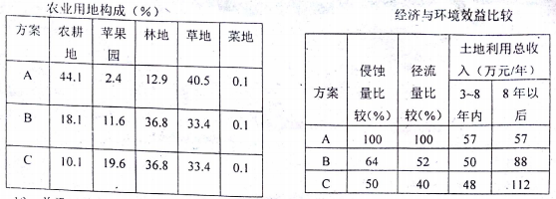
9．关于三种方案的选择，正确的是：
A. 选择A方案环境效益最好 B. 选择B方案3—8年内的收入最高
C. 选择C方案经济效益年年最佳 D. 选择C方案环境效益最好
10．该地最有可能位于：
A. 山西 B. 江西 C. 广西 D. 广东

下图为某企业扩展过程图，按1～8顺序可分为Ⅰ、Ⅱ两阶段。读图回答下列各题。
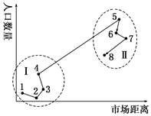
11．在阶段Ⅰ，该企业所具有的特点是( )
A. 生产规模大 B. 接近消费市场
C. 接近原料产地 D. 劳动力工资水平高
12．该企业从阶段Ⅰ发展到阶段Ⅱ，引起变化的主要原因是( )Ziyuanku.com
A. 产出增大 B. 投入增大 C. 规模扩大 D. 交通便利

集装箱运输指以集装箱这种大型容器为载体，将货物集合组装成集装单元，以便在现代流通领域内运用大型装卸机械和大型载运车辆进行装卸、搬运作业和完成运输任务，从而更好地实现货物“门到门”运输的一种新型、高效率和高效益的运输方式。据此完成下列各题。
13．集装箱运输的主要优势是( )
A. 运输效率高 B. 运输距离远 C. 投资成本低 D. 适运货物种类多
14．有数据显示，1997年以来深圳港口的发展速度远超香港，其主要原因是( )
A. 管理水平和服务水平高 B. 港湾条件优良，有铁路相连
C. 腹地广阔，经济发展快 D. 港口装备现代化水平高
开心果原产于伊朗，以“开心解郁”之功效而得名，只在原产地开心果才表现出最好的品质。据此回答下列各题。
15．开心果树的生长习性是
A. 耐寒、喜阴 B. 耐盐碱、喜湿热 C. 耐旱、喜光 D. 耐涝、喜肥
16．早在1000多年前，开心果树就已传入我国，当时开心果树最有可能集中分布在
A. 四川盆地 B. 云贵高原 C. 南疆地区 D. 华北平原
17．目前，陕北地区大力鼓励农民种植开心果树，其首要目的是
A. 促进产业升级 B. 改善生态环境 C. 减少劳动力流失 D. 增加经济收入
区域的发展一般可分为三个阶段：初期阶段、成长阶段和衰落阶段。初期阶段主要表现为以传统农业为主体，成长阶段可分为工业化阶段和高效益的综合发展阶段。结合下图回答下面小题。
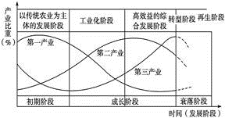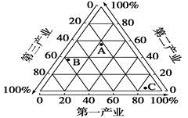
18．在区域发展的初期阶段，下列关于区域内产业结构及产业特征的说法，正确的是（ ）
A. 第二产业所占的比重迅速上升，第三产业表现出加速发展的趋势
B. 人地关系的不协调已表现得比较明显
C. 工业化的起步源于第三产业的发展
D. 传统农业占较大比重，工业化处于起步阶段
19．图中A、B、C各点分别代表区域发展不同时期的产业结构特征。从区域发展的过程来看，其正确的顺序是（ ）
A. A—B—C B. C—A—B C. B—C—A D. B—A—C
2013年12月27日，我国南极科考船“雪龙号”受周围浮冰影响，被困南极地区。结合下图，完成下面小题：
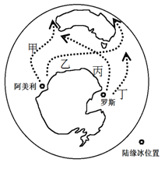
20．此时南极大陆周边地区多浮冰的主要原因是 （ ）
A. 纬度高，降雪量大 B. 风力强，浮冰流动
C. 处极夜，海水凝结 D. 处暖季，海冰融化
21．为及时了解“雪龙号”周围浮冰情况，可以借助的地理信息技术是 （ ）
A. 北斗定位系统 B. 地理信息系统 C. 遥感技术 D. 视频传输技术
22．将南极陆缘冰运到澳大利亚，满足其用水需求，图中运输线路选择合理的是 （ ）
A. 甲 B. 乙 C. 丙 D. 丁
长山岛位于黄海、渤海交汇处，南距山东省烟台市海岸仅7km，全年有效风能时间高达2300小时，是中国的三大风场之一。左图为长山岛大坝（延伸到海洋内部，海拔3米）和东山（岛上一山脉，海拔130米）风速年变化曲线图，右图为风力发电机结构图。读图完成下面小题。
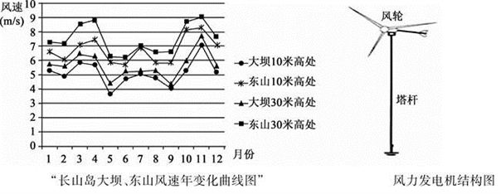
- 长山岛冬季风力发电机的风轮安装发电效果最好的是
A. 大坝10米高处，朝北 B. 东山10米高处，朝南
C. 大坝30米高处，朝南 D. 东山30米高处，朝北
- 导致大坝与东山风速差异的原因是
A. 下垫面粗糙度 B. 海拔高度 C. 植被覆盖率 D. 天气状况
25．关于该海岛风力发电的描述，正确的是
①改善当地能源结构，缓解能源紧张 ②供电量大、稳定
③干扰轮船电子导航 ④误伤途经飞鸟$来&源：ziyuanku.com
A. ①② B. ②③ C. ①④ D. ③④

二、综合题（50分）
26．阅读图文材料，回答下列问题（12分）。
材料一 菠萝对土壤的适应性强，喜疏松、排水良好、富含有机质，PH值为5—5.5的沙质土壤或山地红壤，中国最大的菠萝生产基地在广东徐闻县，徐闻县以火山熔岩台地及火山丘陵为主的缓坡台地地貌为主，土质大部分为砖红壤，生产了中国近一半菠萝，也制造了中国罕有的壮观美景——“菠萝的海”，近几年，除了种植菠萝以外，徐闻县所在的湛江地区还发展了规模庞大的菠萝加工产业，将菠萝加工成果汁、果酒、罐头等，此外菠萝的叶还可以做纺织材料、根可以提取菠萝酶，加工成保健药品和化妆美容品。$来&源：ziyuanku.com
材料二 下图为中国菠萝主要种植省区示意图。
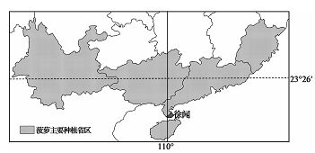
（1）试解释徐闻县成为“菠萝的海”的土壤条件（6分）。

（2）分析徐闻县所在的湛江地区菠萝加工产业规模庞大的原因（6分）。

（3）为以菠萝种植为基础的徐闻县经济进一步发展提出建议（6分）。
27．阅读图文材料，完成下列要求（20分）。
昆曼国际大通道(即昆曼公路)是我国陆地连接东南亚国家的一条主要交通大动脉。起于昆明，经老挝进入泰国境内，最终抵达曼谷，全长1887千米，2013年全线贯通。下图为昆曼公路示意图。
老挝是东南亚唯一的内陆国家。地形以山地为主，山区盛产红木等优质经济林木。中国云南高档家具市场上备受推崇的红木的很大一部分来自老挝。中·华.资*源%库 ziyuanku.com
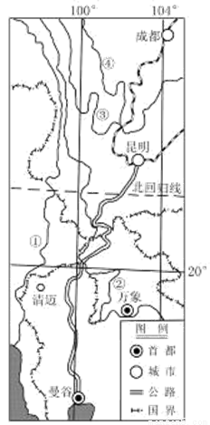
(1)从自然条件角度，简述昆曼公路在修建过程中遇到的主要困难（8分）。

(2)说明昆曼公路修建对老挝经济社会发展的积极影响（6分）。

(3)昆曼公路贯通后，成为东南亚新增的一条重要旅游热线，试简要说明原因（6分）。

28．阅读图文资料完成下列要求（12分）。
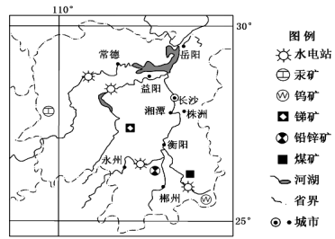
湖南省属于长江中游地区，为亚热带季风湿润气候，全省以山地和丘陵地貌为主，省内河网密布，水系发达，湘江是湖南最大的河流。矿藏丰富，素以“有色金属之乡”和“非金属之乡”著称，矿产资源的大量开发引发了水土流失、酸雨等环境问题。下图为湖南省简图。
（1）从自然资源的角度，分析湖南省建设有色金属基地的有利条件（6分）。

（2）湖南省要促进有色金属基地可持续发展，应采取哪些措施（6分）。

南昌二中2016—2017学年度下学期第三次阶段性考试
高二地理试卷参考答案

1．B 2．B 3．B 4．C 5．A 6．A 7．C 8．D 9．D中·华.资*源%库 ziyuanku.com
10．A 11．B 12．D 13．A 14．C 15．C 16．C 17．B 18．D
19．B 20．D 21．C 22．A 23．D 24．B 25．C

26．(1)土壤为酸性砖红壤（2分）；火山岩风化物丰富（火山地貌），土壤肥沃（2分）；缓坡台地地貌，土壤排水条件好。（2分）
(2)原料丰富且质优；劳动力丰富；市场广阔；交通便利；政策支持。（6分，答对3点即可）
(3)打造品牌，提升菠萝产品知名度，扩展市场（2分）；对菠萝产品进行深加工，延长产业链，提高附加值（2分）；发展田园观光等旅游业和服务业（2分）；

27．（1）沿线地区地形起伏大（2分），（地震、滑坡、泥石流）地质灾害多发（2分）；气候湿热（2分）；跨越大河较多，工程量大，施工难度大（2分）。
（2）老挝是内陆国，昆曼公路的修建打通了老挝的出海口，扩大了老挝的对外贸易（2分）；加大了老挝资源开发和旅游业的发展（2分）；带动了老挝公路沿线地区的经济发展、文化交流（扩大就业，发展经济）（2分）。
（3）沿途交通条件大为改善（2分）；沿线自然、人文景观极为丰富，异域风情独具特色（2分）；连接国家多、人口稠密，经济发展快，接近客源市场（2分）。中/华-资*源%库

28． （1）钨、锑等有色金属矿产资源丰富（2分）；资源种类多，组合条件好（2分）；水能资源丰富，能提供廉价水电（2分）
（2）增加科技投入，提高开采率（2分）；对矿产品深加工，延长产业链，提高附加值（2分）；完善基础设施，提高外运能力（2分）；加强矿区生态环境保护，减少污染和水土流失（2分）；与发达区域合作，发挥自己优势（2分）（答对3点即可）

